FICHE TECHNIQUE

Désignation produit | ROULEAUX DE COTON
Référence | Numéro | N°1 | N°2 | N°3
 | Référence | 3135491 | 3135492 | 3135493
Photo produit | 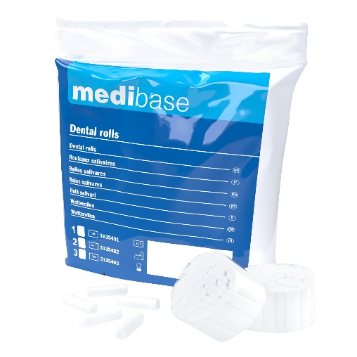
Description produit | Rouleaux de coton salivaires non stériles, longueur 3.8 cm
Caractéristiques et composition | N°1 N°2 N°3  Diamètre (mm) 0.8 1.0 1.2  Nombres de rouleaux par sachet 825 600 450  Nombres de paquets par sachet 15 paquets de 55 rouleaux 15 paquets de 40 rouleaux 15 paquets de 30 rouleaux  - 100% coton blanchi sans chlore
Packaging | Les rouleaux sont emballés par sachet de 300 grammes
Durée de vie | 5 ans à partir de la date de fabrication
Indications d’utilisation
Informations légales | Dispositif médical de classe I sous règlement MDR 2017/745  Marquage CE - Fabricant : FOMED Industries Inc

Version 2.1 Mise à jour 15/11/2022 par RG

